# Sprint 3

## Doel

Bestellingen afhandelen en kwaliteit verbeteren

## Sprint planning backlog

### Bekijken Catalogus

#### US7 Vooraad tonen

#### Als klant

#### Wil ik de vooraad zien van een artikel

#### Zodat ik een inschatting kan doen per artikel of deze snel leverbaar is

##### Scope

Alleen een extra vooraad label bij elk artikel in de catalogus

Wanneer een artikel niet op vooraad is, toon: “Artikel tijdelijk niet op vooraad”

Wanneer de vooraad van een artikel boven de acht ligt, toon dan alsnog 8 (op aanvraag van de PO)

### Bekijken winkelmandje

#### US8 Winkelmandje bekijken

### Als klant

### Wil ik mijn winkelmandje kunnen bekijken

### Zodat ik kan zien welke artikelen ik al aan mijn winkelmandje heb toegevoegd

##### Scope

De huisstijl van Kantilever moet hier ook toegepast worden.

Er moet een duidelijk overzicht getoont worden van elk artikel in het winkelmandje:

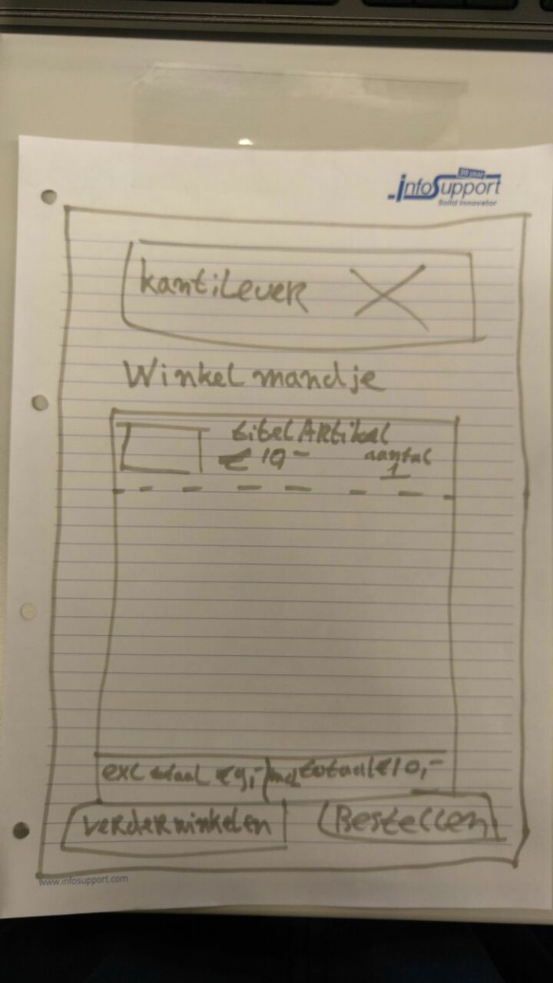

Per artikel de volgende gegevens:

* Plaatje
* Artikelnaam
* Artikel prijs
* Aantal in het mandje

Verder moet de totaal prijs inclusief en exclusief berekend en getoont worden.

Het overzicht bevat 2 buttons, Verder winkel en Bestellen

* Verder winkelen, gaat terug naar de catalogus
* Bestellen, stuurt de klant door naar de bestelling registreren scherm

### **Factureren**

#### US9 Factuur aanmaken

Als klant

Wil ik dat de bestelling gefactureerd wordt

Zodat ik alleen betaal wat de artikelen op dat moment koste

##### Scope

De klant ziet dit gedeelte niet, maar moet wel gedaan worden om later een factuur te printen, zie US10 “Factuur printen”.

Het systeem moet de artikelen, met daarbij de prijzen opslaan die besteld worden en deze bestelling mag niet meer aangepast worden.

### Bestelling opsturen

#### US10 Factuur printen

Als Orderpicker

Wil ik een factuur kunnen printen

Zodat ik de bestelling kan opsturen naar de klant

#### Scope

Er moet een factuur getoont worden nadat de bestelling is gepicked. Deze factuur bevat de volgende gegevens:

* Klantgegevens met de volgende gegegevens:
  + Naam van de klant
  + Straat en huisnummer
  + Postcode en woonplaats
  + Land
* Het logo van Kantilever
* Een overzicht met alle artikelen van de bestelling met voor elk artikel de volgende gegevens:
  + Artikelnummer
  + Artikelnaam
  + Artikel prijs, inclusief BTW
  + Aantal artikelen
  + Totale prijs van de artikelregel, inclusief BTW
* De totale prijs van de bestelling inclusief en exclusief BTW
* KvK nummer van Kantilever
* IBAN van Kantilever
* Contact gegevens van Kantilever

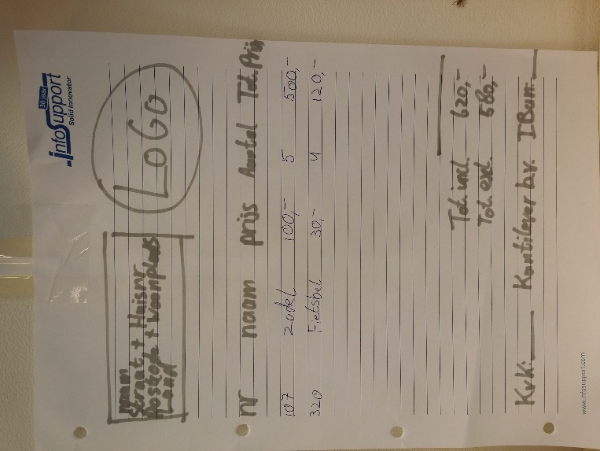

Onderaan de pagina staan drie knoppen:

* Printen, Die print de factuur
* Klaar, verwerkt de bestelling en stuurt de orderpicker naar een pauze scherm
* Klaar en volgende bestelling, verwerkt de bestelling en haalt de volgende bestelling op om te picken.

Het printen mag alleen de factuur printen en niet de knoppen.

## Review

TODO

## Retrospective (samengevat)

Omdat dit de laatste sprint is van dit project, is er geen Retrospective